1. 基本材料
（1）准考证照片（全部考生提供）：请务必按要求上传。
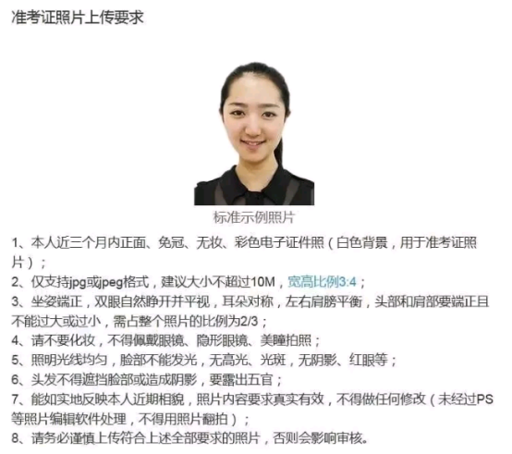

（2）有效居民身份证照片（全部考生提供）：本人二代居民身份证（须在有效期限之内）正、反面照片。

（3）手持身份证照片（全部考生提供）
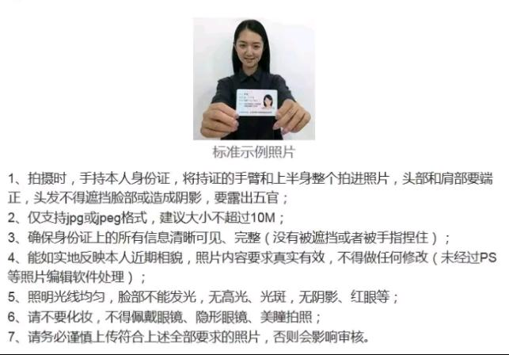
（4）考生本人手写签字的《全国硕士研究生招生考试考生诚信考试承诺书》（附件）照片（全部考生提供）。
（5）学生证封面及信息页照片（仅应届本科毕业生提供）：本人在南京地区本科高校就读的应届本科毕业生，须提供学生证封面及个人信息页照片（包含学号、姓名、学制、入学年月、学校名称、专业）和注册章页照片（各学期的学籍注册章必须盖注完整）。
非南京地区高校就读且户口在南京市的应届本科毕业生，还须提供户口本首页（公安部门盖章页）及本人页照片（集体户口仅提供本人页），也可提供由公安部门出具的户籍证明原件照片。
（6）学历学位证书照片（仅往届生提供）：符合报考单位要求的本人毕业证书、学位证书（没有可忽略）照片。
（7）户口所在地或工作所在地证明照片（仅往届生提供）：
户口在南京市的往届生提供户口本首页（公安部门盖章页）及本人页照片（集体户口仅提供本人页），也可提供由公安部门出具的户籍证明原件照片；
户口不在南京市的往届生提供工作单位在南京地区的证明或在南京地区近三个月（8、9、10月）缴纳社保的证明。
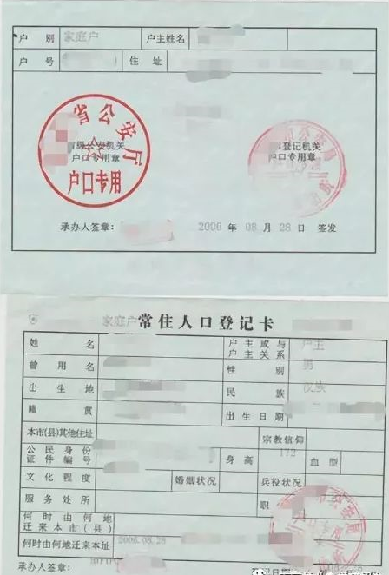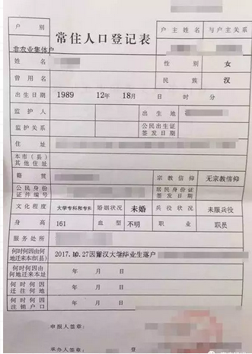
2. 特殊情况考生须另外上传的材料
（1）未通过学籍校验的应届考生
①应届本科毕业生（含普通高校、成人高校、普通高校举办的成人高等学历教育等应届本科毕业生）须提供学信网（www.chsi.com.cn）认证的《教育部学籍在线验证报告》；
②目前尚未取得，但在2021年入学前可取得国家承认本科毕业证书的自学考试和网络教育本科生，须提供省市自学考试办公室或网络教育高校出具的相关证明照片；
③2021年入学前可取得教育部留学服务中心出具的《国（境）外学历学位认证书》的国（境）外本科毕业生，须提交相应的国（境）外成绩证明、就读证明等照片。
（2）未通过学历校验的往届考生
①往届生须提供学信网（www.chsi.com.cn）认证的《教育部学历证书电子注册备案表》或《中国高等教育学历认证报告》照片（2001年及之前毕业）；
②国（境）外获得学历证书的往届生须提供教育部留学服务中心出具的《国（境）外学历学位认证书》。
（3）因更改身份证信息或姓名造成学历（学籍）校验未通过的考生，还须同时提供：
a. 具有更改记录的户口簿（本）或公安机关开具的相关证明原件照片
b. 《教育部学籍在线验证报告》（或《教育部学历证书电子注册备案表》，或《中国高等教育学历认证报告》，或《国（境）外学历学位认证书》）
提醒：应届生请及时到本科学校学籍管理部门进行信息更新。
（4）因毕业院校更名造成学历（学籍）校验未通过的考生，还须提供毕业院校更名证明（可由毕业学校开具或在学校官网简介或教育部官网发文中截图）。
（5）在校研究生须提供由研究生培养单位出具的同意报考证明照片（须有工作人员签字和联系方式并加盖公章）。
（6）报考退役大学生士兵专项计划的考生还须提供本人《入伍批准书》和《退出现役证》原件的照片。
提醒：考生须仔细鉴别自己的身份，提前准备好网上确认材料，扫描或拍照后存于手机中，便于网上确认工作的顺利进行。
四、网上确认结果反馈
报考点一般会在考生上传材料后36小时内通过系统反馈审核结果（提交材料考生过多或特殊情况除外），请耐心等待审核并及时登录系统查看审核结果。
提示“审核通过”的考生即通过审核，完成确认过程。提示“审核不通过”的考生应根据提示在系统开放时间内重新提交相关材料。如有必要，部分情况特殊考生须根据报考点通知，到现场提交、核验相关材料原件。
五、注意事项和特别提醒
1. 选择我校报考点的考生均须进行网上确认，未在规定的时间内参加网上确认或因自身原因未被审核通过的考生，报名信息无效。
2. 考生须确保所有上传材料的真实性，报考点和招生单位将核实相关信息，如有作假，一经发现，即取消其报名资格并追究相应责任。报考点工作人员发现有考生伪造证件的，将通知公安机关。
3. 经考生本人确认的报名信息任何时候不作修改，因考生本人未认真阅读相关报考条件及相关政策要求，以及网报信息误填、错填，导致不能网上确认、考试、复试、录取以及入学后不能进行学籍注册的，遗留问题由考生本人负责。
4. 根据教育部规定，往年研究生考试中作弊被停考的，还在停考期的考生今年不允许报考。违反此规定报名或网上确认的考生，报名和网上确认无效。
5. 考生须在2020年12月19日至12月28日期间凭网报用户名和密码登录“研招网”下载打印准考证（使用A4幅面白纸打印，正、反两面在使用期间不得涂改或书写）。
6. 残疾考生参加全国硕士研究生招生考试，申请合理便利的，须提前与我校考点取得联系。
7. 网上确认期间，考生如有疑问，可咨询我校报考点。咨询电话：025-86718661，邮箱：yzb@nufe.edu.cn。
附件：全国硕士研究生招生考试考生诚信考试承诺书

南京财经大学报考点
2020年11月1日

